SỞ GIÁO DỤC VÀ ĐÀO TẠO KỲ THI CHỌN HỌC SINH GIỎI THPT CẤP TỈNH

KHÁNH HÒA NĂM HỌC 2019-2020
⎯⎯⎯⎯ ⎯⎯⎯⎯⎯⎯⎯⎯⎯
BIÊN BẢN THÔNG NHẤT ĐÁP ÁN VÀ BIỂU CHO ĐIỂM THI HSG CHỌN ĐỘI TUYỂN DỰ THI QUỐC GIA CẤP THPT NĂM HỌC 2019-2020

Thành phần tổ chấm: Ký tên
1. Phạm Duy Thịnh Tổ trưởng …………
2. Đỗ Hữu Đức Thành viên …………

Hôm nay, lúc 14h30 phút ngày 23 tháng 9 năm 2019, tại Hội trường Sở Giáo dục và Đào tạo, tổ chấm bộ môn Hóa học tiến hành họp và thống nhất đáp án, biểu cho điểm môn Hóa học lớp 12 kỳ thi học sinh giỏi chọn đội tuyển cấp THPT như sau:
Bài 1 (4,0 điểm):
1. Dựa trên cấu trúc phân tử, so sánh và giải thích độ bền tương đối giữa cấu dạng xen kẽ và cấu dạng che khuất của phân tử etan.
2. Vẽ công thức phối cảnh và công thức chiếu Niumen của hợp chất:
7,7-đimetylbixiclo[2.2.1]heptan.
3. Cho phân tử (X) có cấu trúc như sau:
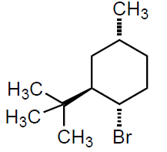
a) Phân tử này được dự đoán là có hai cấu dạng ghế khác nhau. Hãy trình bày hai cấu dạng ghế này và cho biết cấu dạng nào bền hơn (có giải thích)?
b) Phân tử (X) phản ứng chậm với t-BuOK/t-BuOH tạo một sản phẩm duy nhất (Y). Sử dụng cấu dạng ghế để giải thích sự hình thành sản phẩm duy nhất (Y) và giải thích vì sao phản ứng lại xảy ra chậm.

Hướng dẫn chấm | Điểm
1.  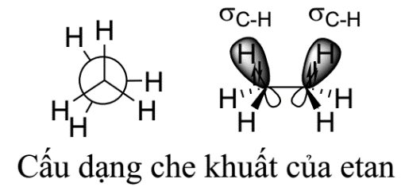  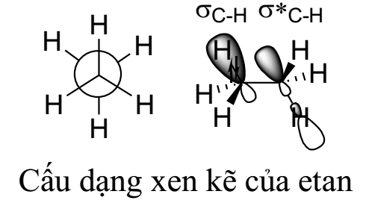  Như trên giản đồ, cấu dạng xen kẽ của etan có sự tương tác bền hóa giữa cặp e trên liên kết σ_{C-H} với orbital trống σ*_{C-H}. Trong khi đó, ở cấu dạng che khuất xuất hiện tương tác đẩy giữa 2 cặp e trên 2 liên kết σ_{C-H}. Vì thế, cấu dạng xen kẽ bền hơn cấu dạng che khuất. | 1,0 (mỗi ý 0,5đ)
2.  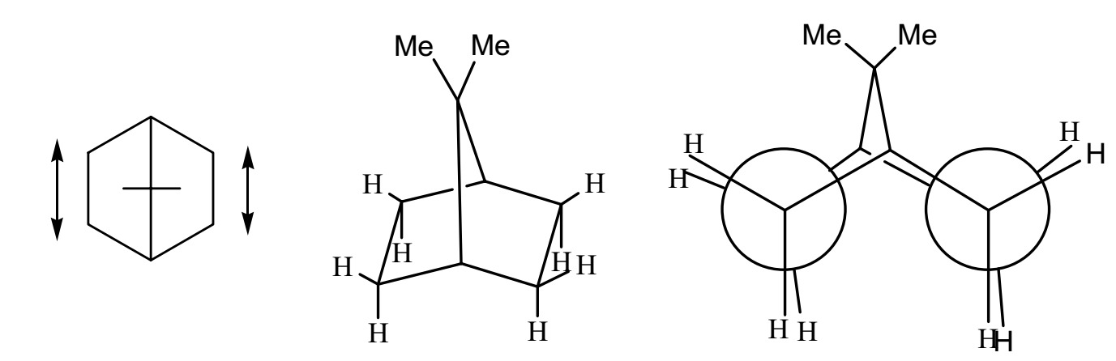 | 1,0 (mỗi ý 0,5đ)
3a)  Cấu dạng (B) bền hơn cấu dạng (A) do có nhiều nhóm thế có kích thước lớn nằm ở vị trí e hơn. | 1,0 (mỗi dạng 0,5đ)
3b)  - Tác nhân t-BuOK/t-BuOH là tác nhân tách trans nên bắt buộc nhóm –Br phải nằm trans trục với H để thực hiện phản ứng tách.  - Phản ứng xảy ra chậm vì cần có thời gian để chuyển từ cấu dạng bền sang ít bền hơn, quá trình này tốn nhiều năng lượng. | 1,0
Bài 2 (4,0 điểm):
1. Anilin còn được gọi là phenyl amin là hợp chất hữu cơ với công thức phân tử C₆H₇N. Nó là một trong những amin thơm đơn giản nhất và quan trọng nhất. Ứng dụng chủ yếu của anilin là để sản xuất PU (poly ure). Giống như các amin thơm khác, nó có mùi khó chịu của cá ươn. Anilin không tan trong nước (trừ khi đun sôi) khi dây vào da sẽ gây bỏng rát. Cồn, xăng, dầu ăn dễ dàng hòa tan anilin. Do đó, để xử lý các anilin bị đổ, người ta dùng cồn hoặc xăng. Anilin cũng là một chất độc có mùi sốc. Nó cháy dễ dàng tạo ra khói. Anilin là một bazơ yếu, yếu hơn cả NH₃; anilin không làm quỳ tím chuyển màu.
a) Giải thích vì sao tính bazơ của anilin lại yếu hơn cả NH₃.
b) Giải thích vì sao anilin làm mất màu dung dịch brom còn benzen lại không có tính chất này?
c) Giải thích vì sao anilin lại kém tan trong nước trong khi NH₃ lại tan rất tốt trong nước?
d) Từ benzen và các hợp chất vô cơ cần thiết (điều kiện phản ứng đầy đủ) hãy viết sơ đồ điều chế anilin.
2. Hợp chất (A) có công thức C₁₇H₁₉NO₃. Ozon phân (A) thu được etandial, (B) và (D). Thủy phân (B) được OHC-COOH và piperidin (C₅H₁₁N). Cho (D) tác dụng với dung dịch HI đặc thu được 3,4-đihidroxibenzandehit. Hãy xác định công thức cấu tạo của (A), (B), (D).
Hướng dẫn chấm | Điểm
1  a) Vòng benzen trong phân tử anilin rút electron của nhóm –NH₂ (-C) làm cặp e tự do của N cộng hưởng vào vòng benzen nên anilin có tính bazơ yếu hơn NH₃.  b) Nhóm –NH₂ trong anilin đẩy electron vào vòng benzen (+C) làm vòng benzen của anilin giàu mật độ electron hơn benzen vòng benzen của anilin dễ tham gia phản ứng thế hơn benzen => anilin có thể tác dụng với dung dịch brom ở điều kiện thường còn benzen không có tính chất này.  c) NH₃ tạo liên kết hidro liên phân tử với nước nên tan rất tốt trong nước trong khi anilin, mặc dù nhóm –NH₂ vẫn tạo liên kết hidro liên phân tử với nước nhưng vòng benzen của anilin là gốc hidrocacbon có kích thước lớn (có tính kị nước mạnh) nên làm giảm độ tan của anilin trong nước => anilin tan rất kém trong nước.  d) | 2,0 (mỗi câu 0,5đ)
2. Xác định công thức cấu tạo của (A), (B), (D)  - (A) có độ bất bão hòa : ∆ = 9  - Vì Ozon phân (A) thu được etandial → (A) có nhóm liên kết =CH-CH=  - Vì thủy phân (B) được OHC-COOH và piperidin (C₅H₁₁N)  → (B) có nhóm liên kết :  và N ở trong vòng 6 cạnh → (B) là :  - Vì cho (D) tác dụng với dung dịch HI đặc thu được 3,4-đihidroxibenzandehit và số nguyên tử C của (D)  là : 17 – 2 – 7 = 8 → (D) là :  → (A) là : | 2,0 (mỗi chất 0,5đ, lập luận 0,5đ)
Bài 3 (4,0 điểm):
1. Cho chuỗi phản ứng sau:
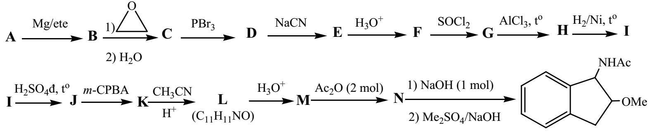
Biết A là brombenzen.
a) Hãy xác định công thức cấu tạo của tất cả các chất trong chuỗi phản ứng.
b) Trình bày cơ chế phản ứng từ (K) → (L) và (L) → (M)
2. Từ benzen và các chất hữu cơ cần thiết hãy đề nghị sơ đồ tổng hợp chất sau:
Hướng dẫn chấm | Điểm
1a)  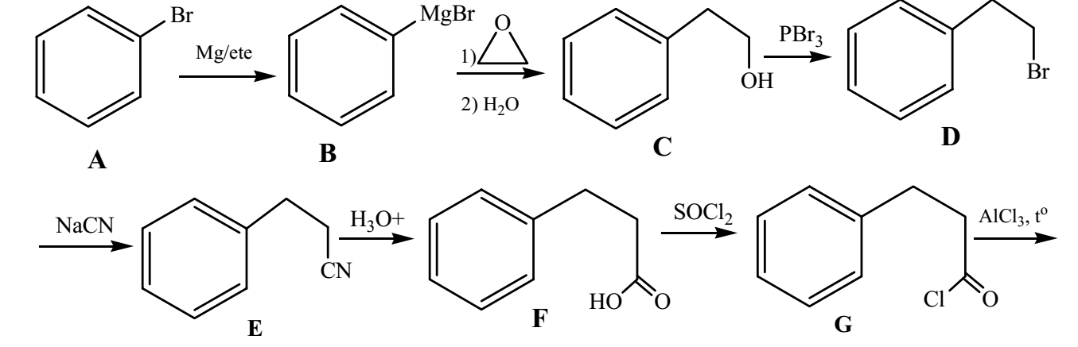  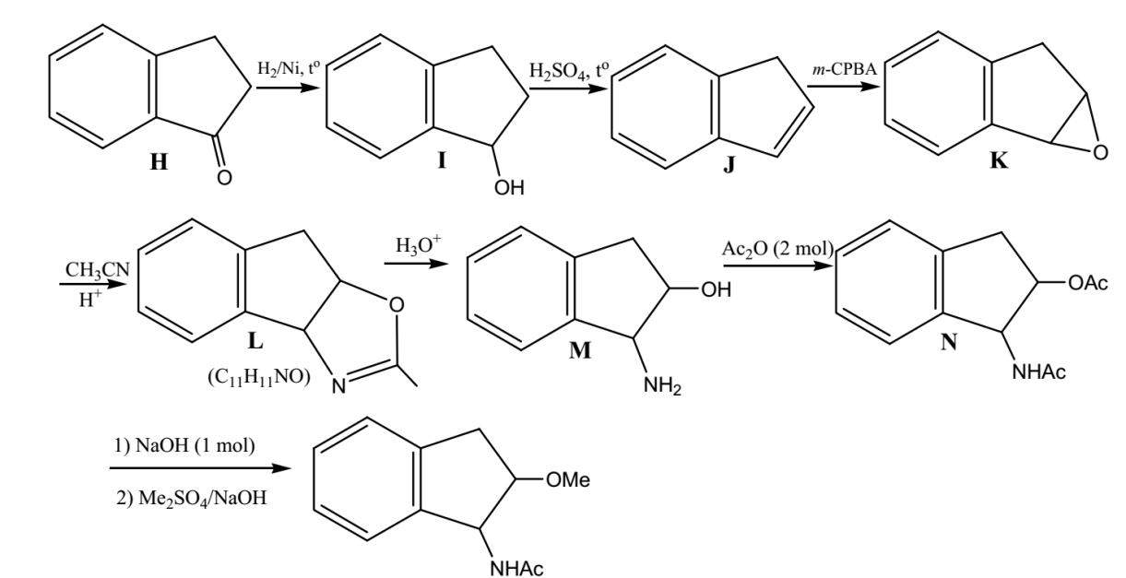 | 2,0
1b) (K) → (L)  - (L) → (M) | 1,0 (mỗi sơ đồ 0,5đ)
2. | 1,0
Bài 4 (4,5 điểm):
Như đã biết có 4 nhóm máu chính: A, B, AB và O. Nhóm máu được phân loại tùy vào cấu trúc của oligosaccarit liên kết với protein. Trong đó phần liên kết trực tiếp với protein luôn là galactozơ.
- Trong nhóm máu O thì galactozơ liên kết trực tiếp với đường (R) bằng liên kết α-1,2’
- Trong nhóm máu A thì galactozơ liên kết trực tiếp với đường (R) bằng liên kết α-1,2’ và còn liên kết trực tiếp với đường (P) bằng liên kết α-1,3’
- Trong nhóm máu B thì galactozơ liên kết trực tiếp với đường (R) bằng liên kết α-1,2’ và còn liên kết trực tiếp với đường (Q) bằng liên kết α-1,3’
Biết rằng:
- Đường (P) phản ứng với thuốc thử Tollens cho hợp chất sau đây:
- Đường (Q) tham gia dãy chuyển hóa sau đây:
Q
D-threozơ
Thành phần khối lượng các nguyên tố trong Y là: 49,6%C; 41,3%O; 3,6%N và còn lại là hydro. Ngoài ra oxy hóa (Q) bằng HNO₃ thu được sản phẩm không quang hoạt.
- Đường (R) thuộc dãy L, trong đó cấu hình tuyệt đối của C₃ là R. Khi chuyển hóa nhóm CHO trong (R) thành CH₃ thì thu được hợp chất meso. (R) tham gia phản ứng với HIO₄ cho 4 mol HCOOH.
Dựa trên những dữ kiện đã cho hãy vẽ công thức Fishcher cho các chất X, Y, Z và công thức Haworth cho các oligosaccarit trong các nhóm máu A, B và O.

Hướng dẫn chấm | Điểm
- Dựa vào cấu trúc của sản phẩm oxy hóa thì (P) chính là N-axetylgalactosamin | 0,5
- Thoái phân (Q) 2 lần được D-threozơ và oxy hóa (Q) bằng HNO₃ thu được axit andaric không quang hoạt thì (Q) chỉ có thể là D-galactozơ | 0,5
- Như vậy công thức các chất X, Y, Z sẽ là: | 1,5 (mỗi chất 0,5 đ)
- Khi chuyển một nhóm CHO ở đường (R) thành CH₃ thu được hợp chất meso, trong đó C₃ có cấu hình tuyệt đối là R cũng như oxy hóa cắt mạch bằng HIO₄ cho axit fomic thì (R) chỉ có thể là L-fucozơ | 0,5
- Như vậy công thức Haworth của các oligosaccarit trong các nhóm máu sẽ là:  * Nhóm máu A, B:  * Nhóm máu O: | 1,5 (mỗi chất 0,5đ)
Bài 5 (3,5 điểm):
Chiến dịch gần đây nhằm chấm dứt việc sử dụng các ống hút nhựa, chai lọ nhựa … các nhà sản xuất đã chú ý đến những loại nguyên liệu có thể phân hủy sinh học để làm nguyên liệu thô thay thế cho nguyên liệu nhựa trước đây. Poly(lactic axit) (viết tắt là PLA), bước đầu được phát triển để sử dụng trong cấy ghép y sinh. PLA có thể được dùng làm bao bì phân hủy sinh học. Dưới đây là một đoạn cấu tạo của PLA.
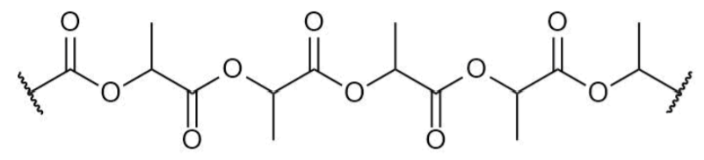
1. Monome để tạo ra PLA là axit lactic có công thức phân tử C₃H₆O₃. Viết công thức cấu tạo của monome. Đánh dấu (*) vào các tâm lập thể trong cấu trúc.
2. PLA cũng có thể được tạo thành từ hợp chất A, có công thức phân tử C₆H₈O₄. Viết công thức cấu tạo của hợp chất A.
3. Số mắt xích trung bình trên mỗi chuỗi polyme trong một mẫu PLA có thể được xác định bằng cách sử dụng phân tích nhóm-đầu. Phân tích nhóm-đầu là một quy trình theo đó các nhóm-đầu của polyme được dùng để xác định khối lượng phân tử polyme.
Hòa tan 0,1619 gam PLA trong 25 cm³ ancol benzylic. Hỗn hợp được chuẩn độ với dung dịch KOH 0,0400 mol.dm⁻³. Tiêu tốn 6,81 cm³ chất chuẩn. Tính khối lượng mol trung bình của chuỗi polyme trong mẫu PLA. Tính số mắt xích trung bình trong mỗi chuỗi polyme của mẫu này.
4. Có 286000 tấn PLA được sản xuất hàng năm. Tính khối lượng NaOH cần để phân hủy hoàn toàn tất cả PLA được sản xuất trong một năm thành natri lactat. Giả sử rằng PLA tinh khiết.
5. Trong thực tế, PLA có thể phân hủy bởi enzim. Giả sử rằng enzim phân hủy PLA thành hỗn hợp monome axit lactic và hợp chất B (một đime của axit lactic). Ngoài PLA, nhựa thương mại thực tế còn có chứa các hợp chất khác. Giả sử rằng các hợp chất khác trong nhựa không phản ứng.
Phân hủy một loại nhựa PLA tạo thành 1,044 gam mẫu, tiến hành các phép chuẩn độ để xác định thành phần mẫu này. Mẫu chất được hòa tan vào 100 cm³ nước để tạo thành dung dịch gốc. Cần 19,40 cm³ dung dịch NaOH 0,100 mol.dm⁻³ để trung hòa 20,00 cm³ dung dịch gốc này.
Hợp chất B bị thủy phân bằng cách đun sôi trong dung dịch NaOH để giúp xác định khối lượng của axit lactic và hợp chất B. Việc này được thực hiện bằng cách lấy tiếp 20,00 cm³ dung dịch gốc và trộn lẫn với 40,00 cm³ dung dịch NaOH 0,100 mol. dm⁻³. Hỗn hợp này được đun hồi lưu trong 1 giờ. Dung dịch NaOH còn lại được chuẩn độ với HCl 0,100 mol.dm⁻³. Tiêu tốn 18,50 cm³ chất chuẩn. Viết công thức cấu tạo của hợp chất B.
Tính khối lượng axit lactic và hợp chất B trong 1,044 gam mẫu chất.
Hướng dẫn chấm | Điểm
1. Công thức cấu tạo và cấu trúc | 0,5
2. PLA cũng có thể được tạo thành từ hợp chất A, có công thức phân tử C₆H₈O₄. Viết công thức cấu tạo của hợp chất A.  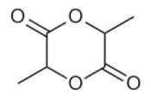 | 0,5
3. Phương trình hóa học xảy ra  RCOOH + KOH RCOOK + H₂O  n_{RCOOH} = n_{PLA} = n_{KOH} = 0,04.6,81.10⁻³ = 0,2724.10⁻³ (mol)  M (PLA) =  số mắt xích trung bình = | 1,0
4. Khối lượng NaOH = | 0,5
5. - (B) là CH₃CH(OH)COOCH(CH₃)COOH (M_{B} = 90.2 – 18 = 162)  - n(NaOH) trung hòa 20 cm³ dd gốc = 0,1.0,0194 = 0,00194 (mol)  - n(NaOH) thủy phân 20 cm³ dd gốc =0,1.0,04-0,1.0,0185 = 0,00215 (mol)  Gọi x, y lần lượt là số mol axit lactic và B trong 1,044 gam mẫu chất ban đầu: | 1,0
⎯⎯⎯⎯⎯⎯⎯⎯ HẾT ⎯⎯⎯⎯⎯⎯⎯⎯

